Ile prądu zużywa pompa ciepła?
Pompy ciepła obecnie stają się kluczowym elementem transformacji energetycznej naszego kraju. Ich rosnąca popularność w segmencie OZE nie wynika wyłącznie z potencjalnych korzyści ekologicznych, ale przede wszystkim z perspektywy oszczędności na kosztach ogrzewania. By jednak system spełniał nasze oczekiwania, kluczowe jest zrozumienie, ile energii elektrycznej jest potrzebne do jego efektywnego funkcjonowania.

Ile pompa ciepła zużywa prądu?
Chociaż średnie roczne zużycie prądu przez pompę ciepła może znacząco różnić się w zależności od wielu czynników, istnieją pewne ogólne wytyczne, które mogą pomóc w oszacowaniu naszych potrzeb energetycznych.
W standardowym budownictwie, szacuje się, że pompa ciepła zużywa około 2000 do 3000 kWh elektryczności na rok, aby ogrzać każde 100 metrów kwadratowych powierzchni użytkowej. Ta uśredniona wartość jest jednak zmienna i zależy od szeregu czynników, takich jak zewnętrzne warunki atmosferyczne, poziom izolacji budynku, a także od indywidualnych preferencji domowników w zakresie temperatury.
Ponadto, kiedy bierzemy pod uwagę zapotrzebowanie na ciepłą wodę użytkową, roczne zużycie energii przez pompę ciepła może wzrosnąć nawet o dodatkowe 1000 kWh. Jest to ważny aspekt, ponieważ moc potrzebna do podgrzania wody stanowi znaczną część całkowitego zapotrzebowania na energię w gospodarstwach domowych.
Zużycie prądu a współczynnik COP
Współczynnik COP (Coefficient Of Performance), czyli współczynnik wydajności, jest kluczowym parametrem przy ocenie efektywności energetycznej pompy ciepła. COP określa stosunek uzyskanej energii cieplnej do zużytej energii elektrycznej podczas pracy pompy w określonych warunkach. Innymi słowy, mówi nam, ile jednostek energii cieplnej urządzenie jest w stanie wyprodukować z jednej jednostki prądu.

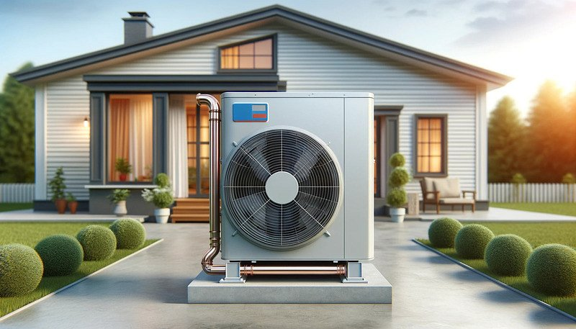
Dla właścicieli domów i inwestorów, zrozumienie wpływu współczynnika COP na zużycie prądu przez pompę ciepła jest niezwykle istotne. W okresie zimowym i letnim, ze względu na różnice w temperaturze zewnętrznej, COP może się zmieniać. Zimą, gdy panują mrozy, pompy ciepła mogą być mniej wydajne (mniejszy COP), co oznacza, że potrzebują więcej energii elektrycznej do wyprodukowania tej samej ilości ciepła. Latem, przy łagodniejszych warunkach, efektywność zazwyczaj wzrasta (większy COP).
Wyższy współczynnik COP oznacza większą efektywność energetyczną pompy ciepła, co przekłada się na mniejsze zużycie prądu i niższe koszty eksploatacji. Jest to szczególnie ważne przy długoterminowym planowaniu kosztów związanych z utrzymaniem komfortu cieplnego budynku i podgrzewaniem wody użytkowej.
Aby precyzyjnie przewidzieć zużycie prądu przez pompę ciepła w okresie rocznym, należy zwrócić uwagę na współczynnik SCOP (Seasonal Coefficient Of Performance). SCOP uwzględnia zmiany efektywności urządzenia w różnych sezonach, oferując bardziej kompleksowy obraz jego wydajności energetycznej przez cały rok.
Co wpływa na koszty eksploatacji pompy ciepła?
Ceny związane z eksploatacją pompy ciepła są zmienną, która zależy od wielu czynników. Kluczowe aspekty wpływające na zużycie prądu i, co za tym idzie, na koszty użytkowania, to przede wszystkim standard wykonania i izolacyjność budynku. Obiekty zaprojektowane i zbudowane z myślą o energooszczędności mogą znacząco zmniejszyć potrzebę poboru energii przez pompę. Dzięki zastosowaniu wysokiej jakości materiałów konstrukcyjnych oraz efektywnej wentylacji, minimalizowane są straty ciepła, co bezpośrednio przekłada się na niższe zużycie prądu.
W przypadku istniejących już budynków, istotnym działaniem mogącym wpłynąć na obniżenie kosztów eksploatacji jest termomodernizacja. Modernizacja izolacji, wymiana okien na bardziej energooszczędne modele czy instalacja nowoczesnych systemów wentylacyjnych to tylko niektóre z możliwych działań. Warto także zwrócić uwagę na dostępne dotacje z instytucji państwowych i unijnych, które mogą wspierać finansowo takie inwestycje, redukując początkowe koszty.
Innym ważnym czynnikiem wpływającym na zużycie prądu jest liczba osób w gospodarstwie domowym oraz ich zapotrzebowanie na ciepłą wodę użytkową. Więcej domowników zazwyczaj oznacza większe zużycie wody, co może wpłynąć na wzrost poboru energii przez pompę ciepła. Ponadto, pożądana temperatura w pomieszczeniach jest kolejnym kluczowym elementem. Utrzymywanie wyższej temperatury w domu wymaga od pompy ciepła większego poboru energii, co bezpośrednio przekłada się na wyższe koszty. Dlatego ważne jest, aby odpowiednio zbilansować potrzebę komfortu cieplnego z racjonalnym zużyciem energii.
Ostatnią, ale nie mniej ważną kwestią, jest odpowiedni dobór pompy ciepła do potrzeb i specyfikacji budynku. Zbyt mała moc urządzenia może skutkować jego nieefektywną pracą i nadmiernym zużyciem energii, podczas gdy zbyt duża moc będzie nieekonomiczna. Wybór pompy ciepła powinien być więc dokonany z pomocą profesjonalistów, którzy uwzględnią wszystkie aspekty techniczne i użytkowe budynku.

